ПРОТОКОЛ № 8 от 30 апреля 2020 г.
Заседания Правления Ассоциации СРО «СТРОЙПРОЕКТГАРАНТ»
Место проведения заседания Правления: г. Пермь, Советская, 104
Присутствовали:
1. Морев В.Н. – председатель Правления
2. Галиахметов Ф.Г. – член Правления
3. Мухин А.Т. – член Правления
Андреев Н.В. – Президент Ассоциации
Воронцова С.А. – секретарь Правления
Кворум для принятия решений по вопросам повестки дня имеется.
Повестка дня
- О применении мер дисциплинарного воздействия.
- Прием в члены Ассоциации.

1. Рассмотрено предложение Дисциплинарной комиссии Ассоциации о применении мер дисциплинарного воздействия.
Голосовали: ЗА - 3, ПРОТИВ - 0, ВОЗД, - 0.
РЕШИЛИ: 1. Применить меры дисциплинарного воздействия:
  - По ранее примененным мерам ДВ и проверкам:
№ п/п | № | Наименование | Пра-во | Нарушения | Меры ДВ
1 | 192 | ООО «Наследие»  (приост. права закл. контрактов с 30.12.19) | ОДО | Превышение предельного уровня ответ-ти КФ ОДО | Приостановление права заключения контрактов до 28.05.20

2.Представлены на рассмотрение документы кандидатов в члены Ассоциации, прошедшие в установленном порядке экспертизу.
Голосовали: ЗА - 3, ПРОТИВ - 0, ВОЗД, - 0.
РЕШИЛИ: 2. Принять в члены Ассоциации СРО «СТРОЙПРОЕКТГАРАНТ»:

№ п/п | Реестр № | Наименование члена Ассоциации | КФ ВВ | Уровень  КФ ВВ | КФ ОДО | Уровень  КФ ОДО | право  ООТСУ
1 | 221 | ООО «Контур» | 50 000 | 1 | - | - | Нет

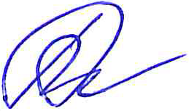
Председатель Правления В.Н. Морев
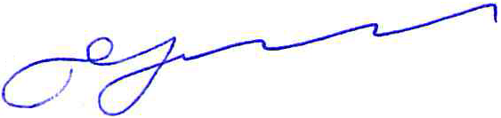
Секретарь Правления С.А. Воронцова

